

ITA_利用手順マニュアル

DSC-driver

*－*第1.1版*－*

Copyright © NEC Corporation 2019. All rights reserved.

免責事項

本書の内容はすべて日本電気株式会社が所有する著作権に保護されています。

本書の内容の一部または全部を無断で転載および複写することは禁止されています。

本書の内容は将来予告なしに変更することがあります。

日本電気株式会社は、本書の技術的もしくは編集上の間違い、欠落について、一切責任を負いません。

日本電気株式会社は、本書の内容に関し、その正確性、有用性、確実性その他いかなる保証もいたしません。

商標

* LinuxはLinus Torvalds氏の米国およびその他の国における登録商標または商標です。
* Red Hatは、Red Hat, Inc.の米国およびその他の国における登録商標または商標です。
* Apache、Apache Tomcat、Tomcatは、Apache Software Foundationの登録商標または商標です。
* Oracle、MySQLは、Oracle Corporation およびその子会社、関連会社の米国およびその他の国における登録商標です。
* MariaDBは、MariaDB Foundationの登録商標または商標です。
* DSCは、Microsoft Corporation.の登録商標または商標です。

その他、本書に記載のシステム名、会社名、製品名は、各社の登録商標もしくは商標です。

なお、® マーク、TMマークは本書に明記しておりません。

※本書では「Exastro IT Automation」を「ITA」として記載します。

**目次**

**はじめに** 4

**1** **DSC driver概要** 5

**2** **DSC driverの特徴** 5

**3** **DSC driverでのコンフィグレーション定義** 6

**3.1** DSC利用での自動化 6

**3.2** コンフィグレーション定義 7

**3.3** リソースブロック定義 9

(1) コンフィグ素材ファイルの記述 9

(2) 変数名定義 10

(3) 資格情報変数名定義 11

**3.3.1** **Importブロック定義** 12

(1) Improt素材ファイルの記述 12

(2) 変数名定義 12

**3.3.2** **コンフィグデータブロック定義** 13

(1) コンフィグデータ素材ファイルの記述 13

(2) 変数名定義 13

**3.4** 変数の種類 14

**3.5** 通常変数の抜出および具体値登録 15

**3.6** 代入値登録による変数の扱い 15

**4** **DSC driver利用手順** 16

**4.1** 作業フロー 16

**5** **機能説明** 19

**5.1** メニュー画面一覧 19

**5.2** 基本コンソール 20

**5.2.1** **機器一覧情報** 20

**5.2.2** **紐付対象メニュー** 22

**5.2.3** **投入オペレーション一覧** 23

**5.3** DSC driverコンソール 24

**5.3.1** **インターフェース情報** 24

**5.3.2** **Movement一覧** 26

**5.3.3** **コンフィグ素材集** 27

**5.3.4** **Import素材集** 29

**5.3.5** **コンフィグデータ素材集** 30

**5.3.6** **資格情報管理** 31

**5.3.7** **Movement詳細** 32

**5.3.8** **代入値自動登録設定** 33

**5.3.9** **作業対象ホスト** 35

**5.3.10** **代入値管理** 36

**5.3.11** **作業実行** 37

**5.3.12** **作業状態確認** 38

**5.3.13** **作業管理** 40

**5.4** コンフィグ（DSC）の記述 41

**5.5** BackYardコンテンツ 41

**(1)** **変数自動登録設定** 41

**(2)** **代入値自動登録設定** 41

**(3)** **作業インスタンス履歴削除** 42

**5.6** 公開鍵ファイル出力スクリプト使用方法 43

**5.7** 運用操作 44

**5.8** インストール関連 44

**5.9** ログレベルの変更 44

**5.10** 起動周期の変更 46

**5.11** メンテナンス方法について 47

**5.11.1** **DSC driver 独立型プロセスの起動/停止/再起動** 47

**5.12** トラブルシューティング 48

# **はじめに**

本書では、ITA DSC driver （以降、DSC driverと略）システムの機能および操作方法について説明します。

なお、本書内に記載されている画面例と実際の画面とは異なることがありますので注意してください。

本書の内容は将来、予告なしに変更する場合があります。あらかじめご了承ください。

# **DSC driver概要**

DSC driverは、ITAシステムのオプションとして機能し、Windowsインフラ環境において、Windowsサーバ自身を「あるべき状態（Desired State）に構成（Configuration）する」ためのPF構築自動化ツールです。

ユーザがあるべき状態を記述したリソースからコンフィグレーションを生成し、生成したコンフィグレーションを実行してWindowsサーバをあるべき状態にします。

* システム構成

DSC driverはDSC ITA機能部とDSC RestAPIに分かれます。DSC ITA機能部は、ITAシステムと同じサーバで動作します。DSC RestAPIは、Windows PowerShell 5.1をコアとするWindowsサーバで動作します。

このシステム動作環境は、別資料の「システム構成／環境構築ガイド_DSC-driver編」を参照してください。

# **DSC driverの特徴**

DSC driverの主要機能は次のカテゴリーに分類されます。

1. Web

Webコンテンツ。ブラウザで提供されるITAシステム DSC driver画面。

1. BackYard

Webコンテンツとは独立してサーバ上で動作する常駐プロセス。

1. DSC RestAPI

ITAシステムとDSCを中継する中間プログラム。

* DSC driverの運用条件は、「システム構成／環境構築ガイド（DSC driver編）」をご確認ください。

# **DSC driverでのコンフィグレーション定義**

## DSC利用での自動化

　DSC driverはPowerShellで記述された「Resource（リソース）」とよばれた機能を使用して目的に応じたResourceを導入することで簡単に構成対象を追加できます。

PowerShellは「Resource（リソース）」の仕組みをDSCで扱うMOF(Manegemento Object Format)を生成して実行します。

PowerShell DSCの標準リソースでは以下のリソースが使用できます。

表 3.1‑1 Windows PowerShell 5.1 組込リソース

|  |  |  |
| --- | --- | --- |
| 項番 | Resource名称 | 機能概要 |
| １ | Acthive Resource | 指定したパスに圧縮(.zip)ファイルの解凍を行う |
| ２ | Environment Resource | 環境変数を管理する |
| ３ | File Resource | ファイルやディクトリを管理する |
| ４ | Group Resource | ローカルグループを管理する |
|  | GroupSet Resouce | ローカルグループを管理する |
| ５ | Log Resource | コンフィグレーションメッセージのログ |
| ６ | Pakege Resource | WindowsインストーラやSetup.exeなどのパッケージを管理する |
| ７ | ProcessSet Resource | Windowdプロセスを管理する |
| ８ | Registry Resource | レジストリキーや値を管理する |
| ９ | Script Resource | Windows PowerShellスクリプトを実行する |
| １０ | Service Resource | サービスを管理する |
| １１ | ServiceSet Resource | サービスを管理する |
| １２ | User Resource | ローカルユーザを管理する |
| １３ | WaitForAll Resource | 他のノードの構成への依存関係を管理する |
| １４ | WaitForAny Resource | 他のノードの構成への依存関係を管理する |
| １５ | WaitForSome Resource | 他のノードの構成への依存関係を管理する |
| １６ | WindowsFeature Resource | Windows機能と役割を管理する |
| １７ | WindowsFeatureSet Resource | Windows機能と役割を管理する |
| １８ | WindowsOptionalFeature | オプション機能を管理する |
| １９ | WindowsOptionalFeatureSet | オプション機能を管理する |
| ２０ | WindowsPackageCab | Windows cabinet (.cab) パッケージを管理する |
| ２１ | WindowsProcess Resource | Windowdプロセスを管理する |

上記以外のカスタムリソースを使用する場合、DSC RestAPI（DSCサーバ）と構成を適用するサーバに対して、使用するカスタムリソースを事前にインストールする必要があります。

## コンフィグレーション定義

ITA (DSC)にて使用するコンフィグレーションの形式は図 3.2‑1 コンフィグレーション定義の形式に規定する形式でコンフィグレーションを生成、実行します。

・コンフィグレーションブロック：DSC(Power Shell)の入力となるブロック

・Improtブロック：PowerShell DSCの標準リソース以外のカスタムリソースを使用する場合、定義するブロック

・ノードブロック：一つのノードに対するブロック

・リソースブロック：一つのリソースに対するブロック

・コンフィグデータブロック：コンフィグデータを使用する場合、定義するブロック

Configuration ConfigTest01

{

Import-DscResource -ModuleName PSDesiredStateConfiguration

Import-DscResource -ModuleName xActiveDirectory

Node $AllNodes.Where { $_.NodeName –eq "20.0.0.11" }.NodeName

{

WindowsFeature IIS

{

Name = "{{ VAR_Name1 }}"

Ensure = "{{ VAR_Ensure1 }}"

}

｝

｝

$ITAConfigData =

@{

AllNodes =

@(

@{

NodeName = "20.0.0.11"

RetryCount = 10

}

)

}

コンフィグレーション名

**コンフィグレーションブロック**

**Improtブロック**

**ノードブロック**

**リソースブロック**

**コンフィグデータブロック**

Improtリソース名

ノード名

リソース名

プロパティ

コンフィグデータ名

コンフィグデータパラメータ

変数値

図 3.2‑1 コンフィグレーション定義の形式

上記、リソースブロック、Importブロック、コンフィグデータブロック（一部）については、DSC driverを使用するユーザが定義（ファイルアップロード）し、DSC driverでコンフィグレーションの形式に生成、実行を行います。

表 3.2‑1 コンフィグレーションの内容

|  |  |  |
| --- | --- | --- |
| 名称 | 内容 | 設定する画面 |
| コンフィグレーション名 | DSC(Power Shell)が実行する名称 | コンフィグ素材集画面で登録したコンフィグ名を出力 |
| Importリソース名 | ImportするDSCリソース | Import素材集画面で登録したImprot素材を出力 |
| ノード名 | ターゲットホストのIP情報 | 機器一覧画面で登録IPアドレスを出力 |
| リソース名 | 実行するコンフィグのリソース名 | コンフィグ素材集画面で登録したリソースファイルのコンフィグ名を出力（ユーザが作成したリソースブロックのコンフィグ名を出力） |
| プロパティ | リソースに規定してあるプロパティ | コンフィグ素材集画面で登録したリソースファイルを出力（ユーザが作成したリソースブロックのコンフィグを出力） |
| 変数値 | ユーザが作成する変数値 | コンフィグ素材集画面で登録したリソースファイルを出力（ユーザが作成したリソースブロックのコンフィグを出力） |
| コンフィグデータ名 | コンフィグデータ名 | コンフィグデータ素材集画面で登録したコンフィグデータ名を出力 |
| コンフィグデータパラメータ | ターゲットノードに対する設定可能なデータを定義 | コンフィグデータ素材集画面で登録したコンフィグデータファイルを出力（ユーザが作成したコンフィグデータを出力） |

## リソースブロック定義

コンフィグレーションのリソースブロックを定義するために、コンフィグ素材ファイルを作成します。

作成したファイルは「5.3.3コンフィグ素材集」からアップロードし、ITA (DSC)に登録します。

以下、コンフィグ素材ファイルの記述方法に説明します。

#### コンフィグ素材ファイルの記述

基本書式についてはDSCの公式内容を参照してください。

文字コードは、UTF-8で作成してください。

インデントは2倍数で調整してください。

ファイルの拡張子は、「.ps1」で作成してください。

・コンフィグ素材ファイル記述例（ユーザ、グループを登録）

Exp)

User△itaSampleUserExample

{

△△UserName△=△"itaSampleUser"

△△Ensure△=△"Present"

△△Disabled△=△$false

△△PasswordNeverExpires△=△$true

}

Group△itaSampleGroupExample

{

△△GroupName△=△"itaSampleGroup"

△△Ensure△=△"Present"

△△MembersToInclude△=△"itaSampleUser"

△△DependsOn△=△"[User] itaSampleUserExample"

}

△:半角スペース

※1つのファイルに対し、複数のリソースを記述することができます。

【コンフィグ素材ファイル説明】

リソース名△名称 ---🡪 **リソース名：DSCで利用可能なリソース名**

**名称：任意の名称(ファイル内で一意となる名称)**

{　 ---🡪　**リソース設定情報の開始記号**

△△プロパティ名△=△XXX ---🡪 **プロパティ名：リソースに規定しているプロパティ名**

**XXX：プロパティの具体値**

**（プロパティがstring型の場合、””で囲む必要があります）**

} ---🡪 **リソース設定情報の終了記号**

**△:半角スペース**

#### 変数名定義

DSC driverでは、コンフィグ素材ファイルに記述した変数をITAの設定画面から指定することができます。

「5.3.10代入値管理」で入力した代入値を「5.3.11作業実行」で具体値に変換します。

以下の書式で代入値への置換えとなる変数名をコンフィグ素材ファイルに記述します。

・コンフィグ素材ファイル記述例

Exp)

User△itaSampleUserExample

{

△△UserName△=△"{{△VAR_UserName△}}"

△△Ensure△=△"{{△VAR_Ensure△}}"

△△Disabled△=△{{△VAR_Disabled△}}

△△PasswordNeverExpires△=△{{△VAR_PasswordNeverExpires△}}

}

△:半角スペース

【コンフィグ素材ファイル説明】

リソース名△名称 ---🡪 **リソース名：DSCで利用可能なリソース名**

**名称：任意の名称(ファイル内で一意となる名称)**

{　 ---🡪　**リソース設定情報の開始記号**

△△プロパティ名△=△{{△VAR_XXX△}} ---🡪 **プロパティ名：リソースに規定しているプロパティ名**

**{{： 変数名の開始記号**

**VAR_XXX：変数名 （VAR_の後ろに任意の変数名）**

**}}： 変数名の終了記号**

} ---🡪 **リソース設定情報の終了記号**

**△:半角スペース**

**【留意事項】**

**プロパティがstring型の場合、コンフィグ素材ファイルに記述する変数名は”{{△VAR_XXX△}}” と””で囲みます。**

**コンフィグ素材ファイルに記述する変数名を””で囲まなかった場合、具体値を””で 囲む必要があります。**

#### 資格情報変数名定義

リソースで資格情報を使用する場合、以下の書式で置換えとなる資格情報埋込変数名をコンフィグ素材ファイルに記述します。

DSC driverは「5.3.6資格情報管理」で入力した資格情報を「5.3.11作業実行」で具体値に変換します。

・コンフィグ素材ファイル記述例

Exp)

User△itaSampleUserExample

{

△△UserName△=△"itaSampleUser"

△△Ensure△=△"Present"

△△Disabled△=△$false

△△PasswordNeverExpires△=△$true

△△Password△=△{{△CDT_Password△}}

}

△:半角スペース

【コンフィグ素材ファイル説明】

リソース名△名称 ---🡪 **リソース名：DSCで利用可能なリソース名**

**名称：任意の名称(ファイル内で一意となる名称)**

{　 ---🡪　**リソース設定情報の開始記号**

△△プロパティ名△=△{{△CDT_XXX△}} ---🡪 **プロパティ名：リソースに規定しているプロパティ名**

**{{： 変数名の開始記号**

**CDT_XXX：資格情報埋込変数名**

**（資格情報管理に登録している資格情報埋込変数名）**

**}}： 変数名の終了記号**

} ---🡪 **リソース設定情報の終了記号**

**△:半角スペース**

### **Importブロック定義**

コンフィグレーションのImportブロックを定義するために、Import素材ファイルを作成します。

作成したファイルは「5.3.4Import素材集」からアップロードし、ITA (DSC)に登録します。

以下、コンフィグ素材ファイルの記述方法に説明します。

#### Improt素材ファイルの記述

文字コードは、UTF-8で作成してください。

ファイルの拡張子は、「.ps1」で作成してください。

・Import素材ファイル記述例（xActiveDirectory、xDNSServerリソースを使用する場合）

Exp)

Import-DscResource△–ModuleName△xActiveDirectory

Import-DscResource△-ModuleName△xDNSServer

△:半角スペース

登録後、コンフィグレーションにPowerShell DSCの標準リソース以外のカスタムリソースが使用できます。

『Import-DscResource -ModuleName PSDesiredStateConfiguration』の記述はDSC driverが出力するので不要です。

#### 変数名定義

コンフィグ素材ファイルと同様に、Improt素材ファイルに記述した変数をITAの設定画面から指定することができます。

「5.3.10代入値管理」で入力した代入値を「5.3.11作業実行」で具体値に変換します。

変数名の記述など関しては、「3.3 (2) 変数名定義」を参照してください。

### **コンフィグデータブロック定義**

コンフィグレーションのコンフィグデータブロックを定義するために、コンフィグデータ素材ファイルを作成します。

#### コンフィグデータ素材ファイルの記述

文字コードは、UTF-8で作成してください。

ファイルの拡張子は、「.ps1」で作成してください。

・コンフィグデータ素材ファイル記述例（構成適用後、適用サーバをリブートする場合）

Exp)

RebootNodeIfNeeded△=△$true

△:半角スペース

『INodeName, PSDscAllowPlainTextPassword, CertificateFile, Thumbprint』の記述はDSC driverが出力するので不要です。

#### 変数名定義

コンフィグ素材ファイルと同様に、コンフィグデータ素材ファイルに記述した変数をITAの設定画面から指定することができます。

「5.3.10代入値管理」で入力した代入値を「5.3.11作業実行」で具体値に変換します。

変数名の記述など関しては、「3.3 (2) 変数名定義」を参照してください。

## 変数の種類

DSC driverでは、コンフィグレーション中（コンフィグ素材ファイル、Improt素材ファイル、コンフィグデータ素材ファイル）の変数をITAの設定画面から指定することができます。

※設定方法の詳細は「5.3.6資格情報管理」、「5.3.10代入値管理」を参照してください。

コンフィグレーション中の変数で、ITAの変数として扱える変数は以下の3種類があります。

|  |  |  |
| --- | --- | --- |
| 種類 | 内容 | 指定可能な素材 |
| 通常変数 | 変数名に対して具体値を1つ定義できる変数です。  コンフィグレーション内（コンフィグ素材ファイル、Improt素材ファイル、コンフィグデータ素材ファイル）の変数は {{△VAR_xxx△}} で記述してください  △:半角スペース　xxx: 半角英数字とアンダースコア（ _ ）  **※具体値をstring型にする場合、コンフィグレーション内に記述する変数名は”{{△VAR_XXX△}}” と””で囲む必要があります。** | コンフィグ素材  Import素材  コンフィグデータ素材 |
| 資格情報埋込変数 | 変数名に対して具体値に資格情報を1つ定義できる変数です。  コンフィグレーション内の変数は {{△CDT_xxx△}} で記述してください  △:半角スペース　xxx: 半角英数字とアンダースコア（ _ ） | コンフィグ素材 |
| ITA独自変数 | TA独自で定義された変数です。  基本コンソールの機器一覧の下記項目を変数として扱えます。   |  |  | | --- | --- | | 項目名 | 変数名 | | ホスト名 | __loginhostname__ | | ログインユーザID | __loginuser__ | | ログインパスワード | __loginpassword__ |   機器一覧については、「利用手順マニュアル_基本コンソール」を参照してください。  作業実行時のディレクトリパスを下記の変数として扱えます。   |  |  | | --- | --- | | 項目名 | 変数名 | | 作業ディレクトリパス | __workflowdir__ |   作業ディレクトリパス配下にファイルを作成することで、「作業実行」の結果データでファイルをダウンロードすることができます。  Symphony実行時の各Movementで共有するディレクトリパスを下記の変数として扱えます。   |  |  | | --- | --- | | 項目名 | 変数名 | | Symphony  作業ディレクトリパス | __symphony_workflowdir__ |   Symphony作業ディレクトリパス配下にファイルを作成することで、各Movement間でファイルを共有することが出来ます。また、作業実行時は、__workflowdir__と同じパスが設定されます。  **※Symphony実行については、「利用手順マニュアル_基本コンソール」をご参照ください。** | コンフィグ素材  Import素材  コンフィグデータ素材 |

## 通常変数の抜出および具体値登録

ITAにアップロードしたコンフィグ素材、Improt素材、コンフィグデータ素材の資材から変数を抜き出します。

抜き出だした変数は「5.3.10代入値管理」や「5.3.8代入値自動登録設定」で具体値を登録します。

登録された変数と具体値は、コンフィグレーションファイルに出力されます。

変数の抜出方法は以下のとおりです。

「コンフィグ素材集」、「Import素材集」、「コンフィグデータ素材」でアップロードした素材より、以下の書式の変数定義を抜き出します。

{{△VAR_xxx△}}

※ △:半角スペース　xxx: 半角英数字とアンダースコア（ _ ）

## 代入値登録による変数の扱い

コンフィグレーションで定義した変数の値は代入値登録機能により上書きすることができます。

コンフィグレーション中の変数と、代入値管理機能で登録した変数の値の関係を、以下の図に示します。

|  |  |
| --- | --- |
| 変数名 | 具体値 |
| VAR_A | ZZZ |
| VAR_C | XXX |

コンフィグ素材

実行ディレクトリ

ITA

Resouce.ps1

Resource.ps1

XX1 = VAR_A

XX2 = VAR_B

XX3 = VAR_C

DSC

XX1 = ZZZ

XX2 = VAR_B

XX3 = XXX

代入値管理機能

YYY = VAR_A

VAR_B = KKK

コンフィグデータ素材

実行結果

ConfigData.ps1

XX1 = ZZZ

XX2 = KKK

XX3 = XXX

YYY = ZZZ

YYY = VAR_A

VAR_B = KKK

代入値管理機能で登録した変数の値は、元となるコンフィグレーションのコンフィグ素材、コンフィグデータ素材からと変数定義用ファイルを入力として各ホストに実行されます。  
  
この結果、変数の値の優先順位は以下のようになります。

① 代入値管理機能で登録した値

② コンフィグレーション中の変数に指定した値

詳細は 「5.3.10代入値管理」 を参照してください。

# **DSC driver利用手順**

DSCコンソールの利用について説明します。

## 作業フロー

DSCコンソールにおける標準的な作業フローは以下のとおりです。

ITA基本コンソールの利用方法は、「利用手順マニュアル_基本コンソール」を参照してください。

以下は、DSCで作業を実行するまでの流れです。

1. **機器情報にDSC利用情報を設定**

**④ 作業パターン(Movement)の登録**

**⑤ コンフィグ素材集の登録**

**⑩ 作業対象ホストの指定 ※**

**⑪ 変数値の設定**

**⑫ 作業実行**

**⑬ 作業状態確認**

**⑦ コンフィグデータ素材集の登録**

**⑥ Import素材集の登録**

**⑭ 作業管理**

**※一度Movementを設定してあれば、次回より**

**本手順以降から始めることができます。**

**必須タスク**

**任意タスク**

**【凡例】**

**⑨　Movementにコンフィグ素材を指定**

**③　インターフェース情報の登録**

**⑧ 資格情報の登録**

1. **投入オペレーション名の登録**

* **作業フロー詳細と参照先**

1. **機器情報にDSC利用情報を設定**ITA基本コンソールの機器一覧の画面から、各機器に対してDSC利用情報を設定します。  
   詳細は「5.2.1機器一覧情報」を参照してください。
2. **投入オペレーション名の登録**

ITA基本コンソールの投入オペレーション一覧の画面から、作業用の投入オペレーション名を登録します。

詳細は「5.2.3投入オペレーション一覧」を参照してください。

1. **インターフェース情報の登録**

DSC コンソールのインターフェース情報の画面から、インターフェース情報を登録します。  
詳細は「5.3.1インターフェース情報」を参照してください。

1. **作業パターン(Movement)の登録**DSC コンソールのMovement一覧の画面から、作業用のMovementを登録します。  
   詳細は「5.3.2 Movement一覧」を参照してください。
2. **コンフィグ素材集の登録**DSCコンソールのコンフィグ素材集の画面から、作業で使用するコンフィグ素材を登録します。  
   詳細は「5.3.3 コンフィグ素材集」を参照してください。
3. **Import素材集の登録（必要に応じて実施）**

DSCコンソールのImport素材集の画面から、作業で使用するImprot素材を登録します。

詳細は「5.3.4 Import素材集」を参照してください。

1. **コンフィグデータ素材集の登録 （必要に応じて実施）**DSCコンソールのコンフィグデータ素材集の画面から、作業で使用するコンフィグデータ素材を登録します。

詳細は「5.3.5コンフィグデータ素材集」を参照してください。

1. **資格情報の登録 （必要に応じて実施）**DSCコンソールの資格情報の画面から、作業で使用する資格情報を登録します。

詳細は「5.3.6資格情報管理」を参照してください。

1. **Movementにコンフィグ素材を指定**DSCコンソールのMovement詳細の画面から、登録したMovementにコンフィグ素材を指定します。

詳細は「5.3.7Movement詳細」を参照してください。

1. **作業対象ホストの指定**DSCコンソールの作業対象ホストの画面から、作業対象ホストを指定します。  
   詳細は「5.3.9作業対象ホスト」を参照してください。
2. **変数値の設定（必要に応じて実施）**DSCコンソールの代入値管理の画面から、Movementに登録したコンフィグ素材内で定義した変数の値を設定します。変数を利用していない場合、設定は不要です。  
   詳細は「5.3.10代入値管理」を参照してください。
3. **作業実行**DSCコンソールの作業実行の画面から、実行日時、投入オペレーションを選択して設定して処理の実行を指示します。

詳細は「5.3.11作業実行」を参照してください。

1. **作業状態確認**DSCコンソールの作業状態確認の画面では、実行した作業の状態がリアルタイムで表示されます。また、作業の緊急停止や、実行ログ、エラーログを監視することができます。

詳細は「5.3.12作業状態確認」を参照してください。

1. **作業管理**DSCコンソールの作業管理の画面では、実行した作業の一覧が表示され履歴が確認できます。

詳細は「5.3.13作業管理」を参照してください。

**■登録画面項目一覧凡例**

次項に記載の登録画面項目一覧表の内容について説明します。

**②②**

|  |  |  |  |  |
| --- | --- | --- | --- | --- |
|  | **②** | **③** | **④** | **⑤** |
| **項目** | **説明** | **入力**  **必須** | **入力形式** | **制約事項** |
|  |  |  |  |  |

**①項目**

　・サブメニュー内の項目名です

**②説明**

　・項目に対する説明です

**③入力必須**

　・○：項目に対する内容の入力が必須の項目

　・‐ ：項目に対する内容の入力が任意の項目

**④入力形式**

　・手動入力：手動での入力が必要な項目

　・自動入力：自動で内容が入力される項目

　・チェックボックス：チェックボックス形式の項目

　・ボタン：ラジオボタン形式の項目

　・リスト選択：リストボックス形式の項目

**⑤制約事項**

　・項目に対する制約事項(文字数制限など)です

# **機能説明**

DSC driverが提供する機能（Web）について説明します。

Webが提供するメニュー画面は、Web機能だけで無く、ログイン等認証に関係する画面もあります。

## メニュー画面一覧

Webメニューの一覧を以下に記述します。

表 5.1‑1 DSC driverメニュー/画面一覧

|  |  |  |
| --- | --- | --- |
| **No** | **メニュー・画面** | **管理対象** |
| 1 | 機器一覧 | 管理対象システム一覧をメンテナンス(閲覧/登録/更新/廃止)します |
| 2 | 紐付対象メニュー | 代入値自動登録設定と連携するCMDBを管理します |
| 3 | 投入オペレーション一覧 | 投入オペレーション一覧をメンテナンス(閲覧/登録/更新/廃止)できます |
| 4 | インターフェース情報 | ITAシステム・DSC driverサーバとDSCサーバが共有するディレクトリのパスの及びDSCサーバへの接続インターフェース情報を管理します |
| 5 | Movement一覧 | Symphonyに登録するMovementの一覧を管理します |
| 6 | コンフィグ素材集 | コンフィグ素材ファイルを管理します |
| 7 | Improt素材集 | Import素材ファイルを管理します |
| 8 | コンフィグデータ素材集 | コンフィグデータ素材ファイルを管理します |
| 9 | 資格情報管理 | コンフィグ素材で使用する資格情報と資格情報埋め込み変数を管理します |
| 10 | Movement詳細 | Movementとコンフィグ素材、Improt素材、コンフィグデータ素材の関連付けを管理します |
| 11 | 代入値自動登録設定 | CMDBのメニューに登録されているオぺレーションとホスト毎の項目値を紐付けるMovementと変数を管理します |
| 12 | 作業対象ホスト | Movementで使用するホストを管理します |
| 13 | 代入値管理 | 変数の代入値を管理します |
| 14 | 作業実行 | 作業実行するMovementとオペレーションを選択し実行を指示します |
| 15 | 作業状態確認 | 作業実行状態を表示します |
| 16 | 作業管理 | 作業実行履歴を管理します |

※ DSC RestAPIは、設定等ユーザ操作を行わないため、ここでの説明は省略します。

## 基本コンソール

本節では、ITA基本コンソールでの操作について記載します。

本作業は「利用手順マニュアル_基本コンソール」を参照して、ITA基本コンソール画面内で作業を実施してください。

### **機器一覧情報**

構成管理対象のホストの情報を登録／更新／廃止を行います。

本書では、DSC driverの動作に必要となる項目(赤枠)について説明します。

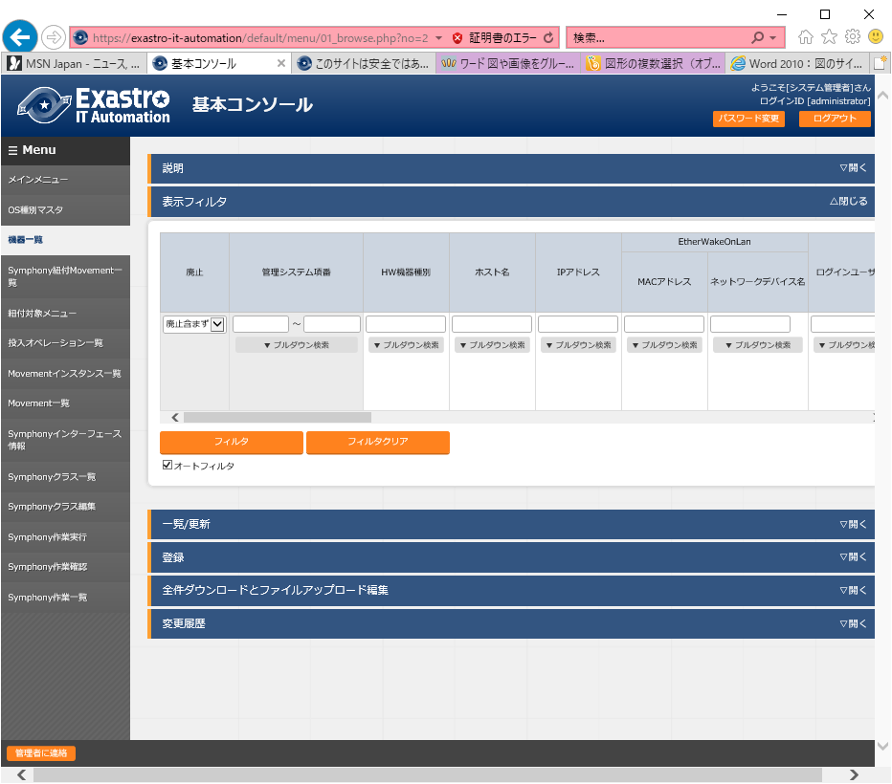

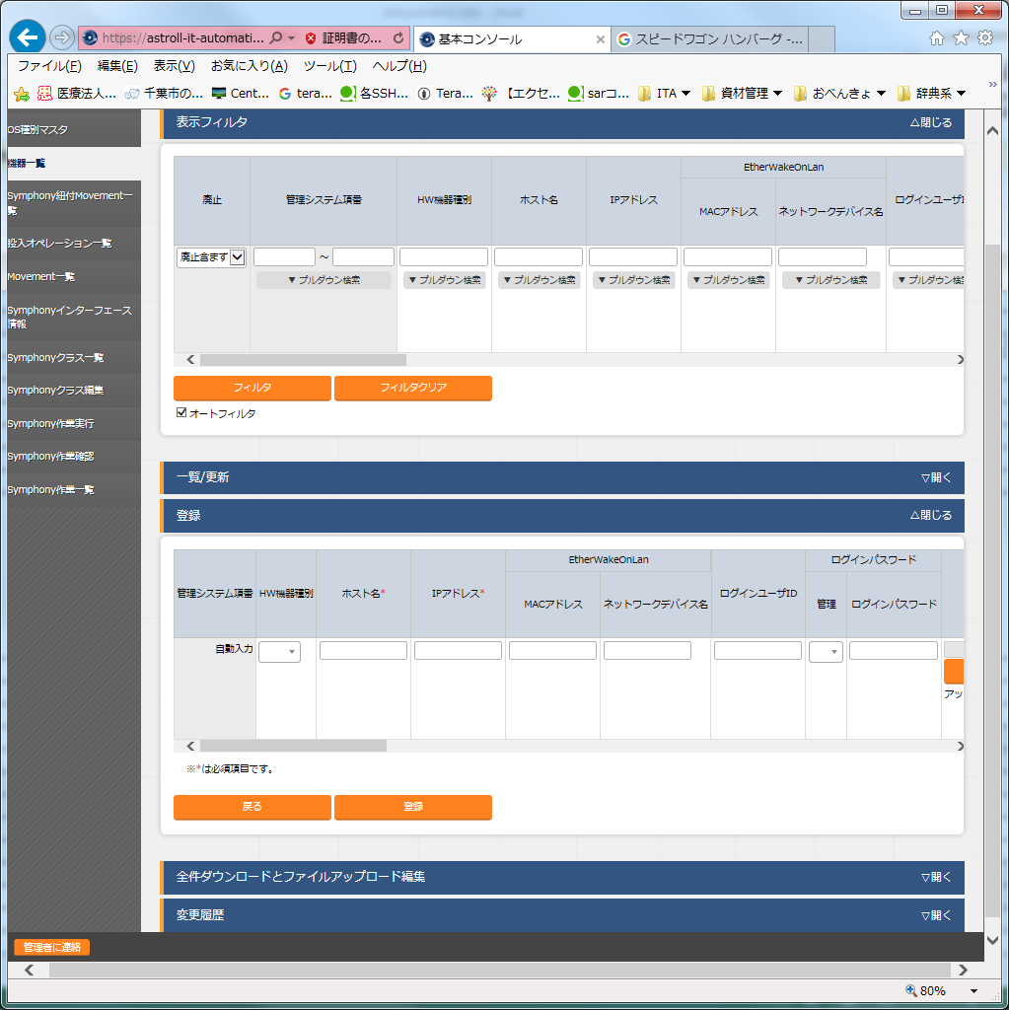

図 5.2‑1 機器一覧画面－１

表 5.2‑1 機器一覧項目説明－１

|  |  |  |  |  |  |
| --- | --- | --- | --- | --- | --- |
| 項目 | | 説明 | 入力必須 | 入力形式 | 制約事項 |
| HW機器種別 | | SVを選択します。 | ○ | リスト選択 | - |
| ホスト名 | | ホスト名を入力します。 | ○ | 手動入力 | 最大長128バイト |
| IPアドレス | | IPアドレスを入力します。 | ○ | 手動入力 | 最大長15バイト |
| ログインユーザID | | ログインユーザーIDを入力します。 | ○ | 手動入力 | 最大長30バイト |
| ログイン  パスワード | 管理 | DSCから対象ホストへ接続する際にパスワードが必要な場合に「●」を選択します。 | ○ | リスト選択 | - |
| ログインパスワード | 管理「●」を選択した場合にログインユーザーIDのパスワードを入力します。 | ○ | 手動入力 | 最大長30バイト |

**【留意事項】**

**Web画面のカラム名の後ろに赤のアスタリスク（＊）が付いているカラムが必須入力になりますが、DSC　driverを利用する場合には、上記の機器一覧の項目(赤枠)も必須入力になります。未入力で作業実行した場合、想定外エラーとなる場合があります。**

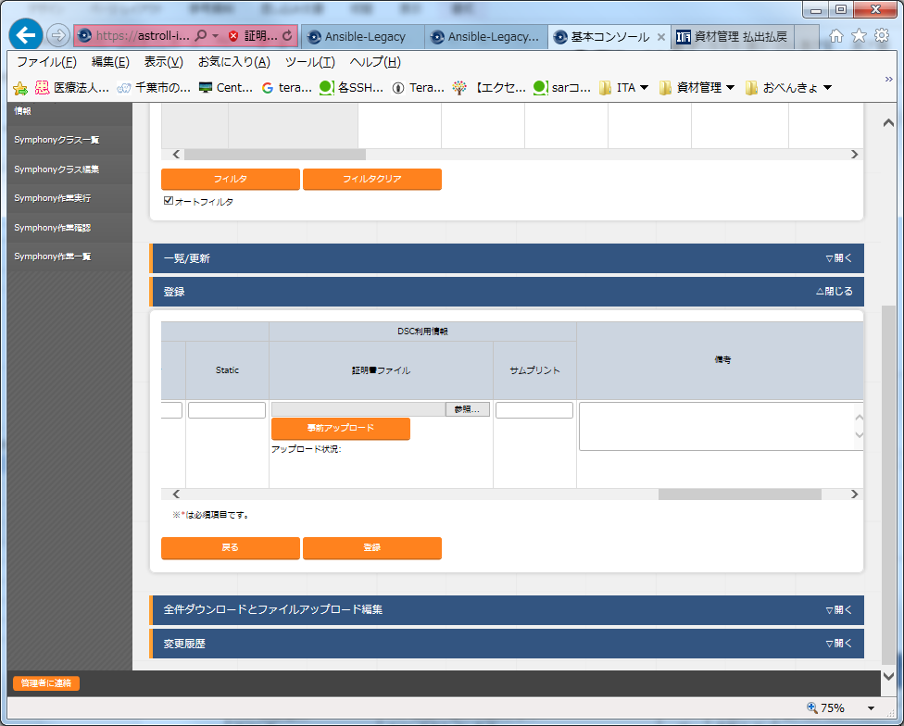

図 5.2‑2 機器一覧画面－２

表 5.2‑2 機器一覧項目説明－２

|  |  |  |  |  |  |
| --- | --- | --- | --- | --- | --- |
| 項目 | | 説明 | 入力必須 | 入力形式 | 制約事項 |
| DSC利用  情報 | 公開鍵ファイル | MOFファイル作成時、資格情報（パスワード）の暗号化を行う場合、公開鍵ファイル出力スクリプトで出力した公開鍵ファイルを入力します。  未入力の場合、資格情報の暗号化は行われません。  公開鍵ファイル出力スクリプトの使用方法については、「5.6公開鍵ファイル出力スクリプト使用方法」を参照。 | － | ファイル選択 |  |
| サムプリント | MOFファイル作成時、資格情報（パスワード）の暗号化を行う場合、公開鍵ファイル出力スクリプトで出力したサムプリントを入力します。  未入力の場合、資格情報の暗号化は行われません。  公開鍵ファイル出力スクリプトの使用方法については、「5.6公開鍵ファイル出力スクリプト使用方法」を参照。 | － | 手動入力 | 40バイト  半角英数字 |

### **紐付対象メニュー**

代入値自動登録設定で連携するCMDBのメニューを登録／更新／廃止を行います。

※CMDBをカスタマイズしたときに、連携できるオプションの機能です。デフォルトでは利用しません。

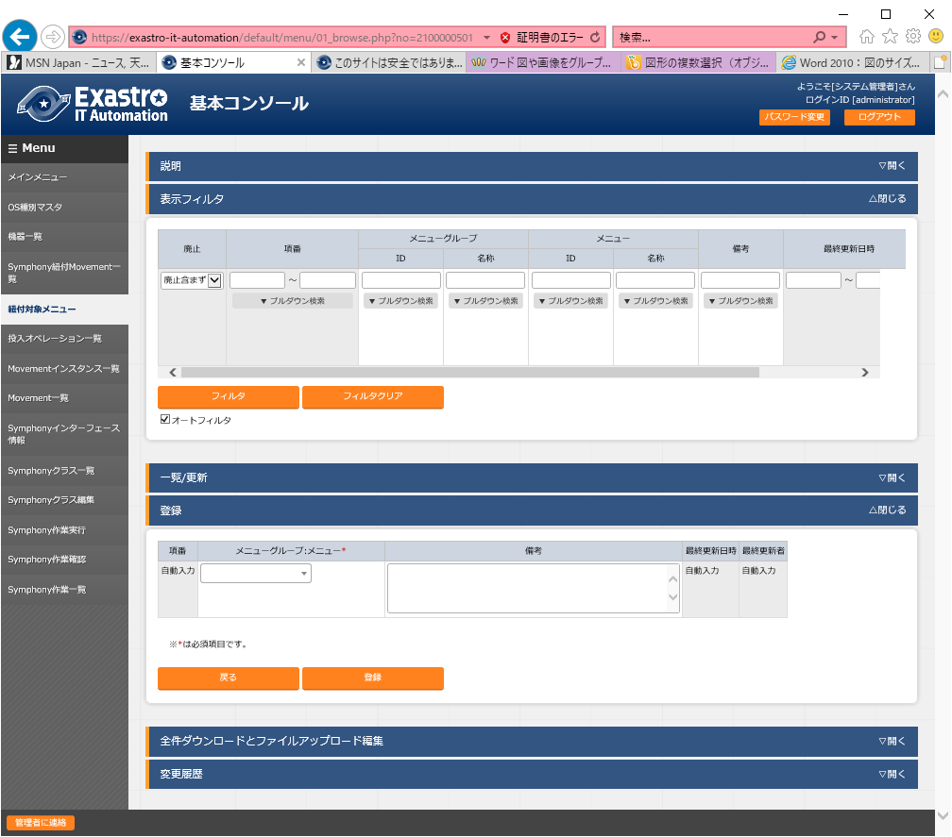

図 5.2‑3 紐付対象メニュー画面

表 5.2‑3 紐付対象メニュー項目説明

|  |  |  |  |  |
| --- | --- | --- | --- | --- |
| 項目 | 説明 | 入力必須 | 入力形式 | 制約事項 |
| メニューグループ：メニュー | CMDBのメニューが表示されます。  代入値自動登録設定で連携するCMDBのメニューを選択します。 | ○ | リスト選択 | － |
| 備考 | 自由記述欄です。 | － | 手動入力 | 最大長4000バイト |

※2 CMDBのメニューグループとメニューの登録が必要です。

メニューグループとメニューの登録についての説明は、「利用手順マニュアル_基本コンソール」を参照してください。

### **投入オペレーション一覧**

オーケストレーターで実行する構成管理対象のホストに対するオペレーションを管理の情報を登録／更新／廃止を行います。

本書では、DSC driverの動作に必要となる項目(赤枠)について説明します。

他の項目につての説明は、「利用手順マニュアル_基本コンソール」を参照してください。

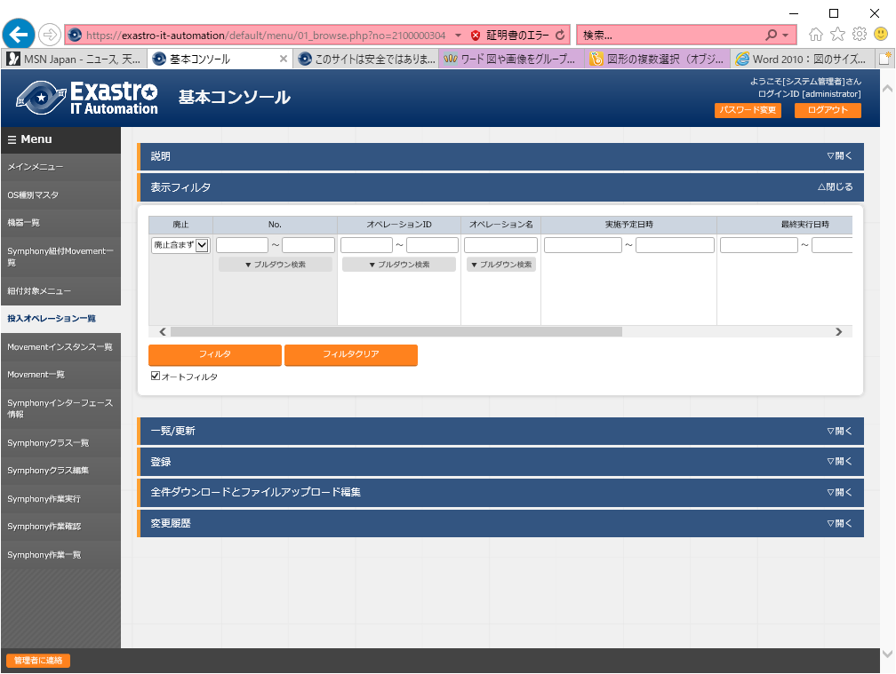

**図 5.2‑4サブメニュー画面（投入オペレーション一覧）**

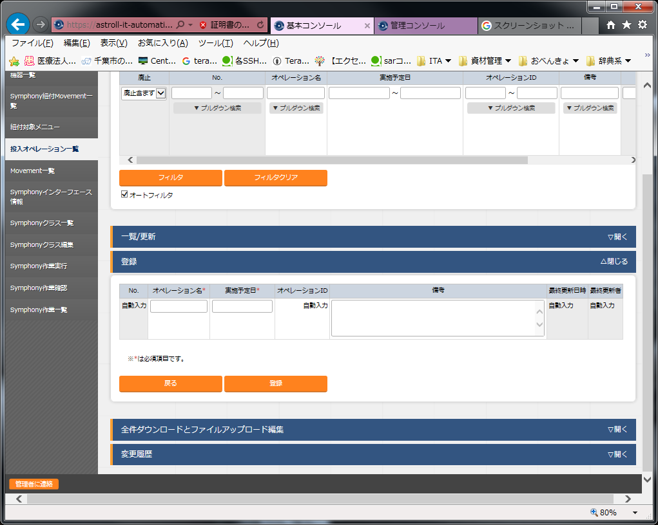

図 5.2‑5 登録画面（投入オペレーション一覧）

**表 5.2‑4登録画面項目一覧（投入オペレーション一覧）**

|  |  |  |  |  |
| --- | --- | --- | --- | --- |
| 項目 | 説明 | 入力必須 | 入力形式 | 制約事項 |
| オペレーション名 | 任意のオペレーション名を登録します | ○ | 手動入力 | 最大長128バイト |
| 実施予定日 | オペレーションの実施予定日を入力します  ※ここで指定した日付で実際に処理が実行されるわけではありません。  ※実施予定日が設定されているオペレーションに紐づく作業履歴は、指定した保存期間を過ぎると自動で削除されます。 | ○ | 手動入力 | - |
| オペレーションID | オペレーションを識別する一意のＩＤが自動入力されます | - | 自動入力 | - |
| 備考 | 自由記述欄です | - | 手動入力 | 最大長4000バイト |

## DSC driverコンソール

本節では、DSC driverコンソールでの操作について記載します。

### **インターフェース情報**

ITAシステム・DSC driverサーバとDSCサーバが共有するディレクトリのパスの及DSCサーバへの接続インターフェース情報を登録／更新／廃止を行います。

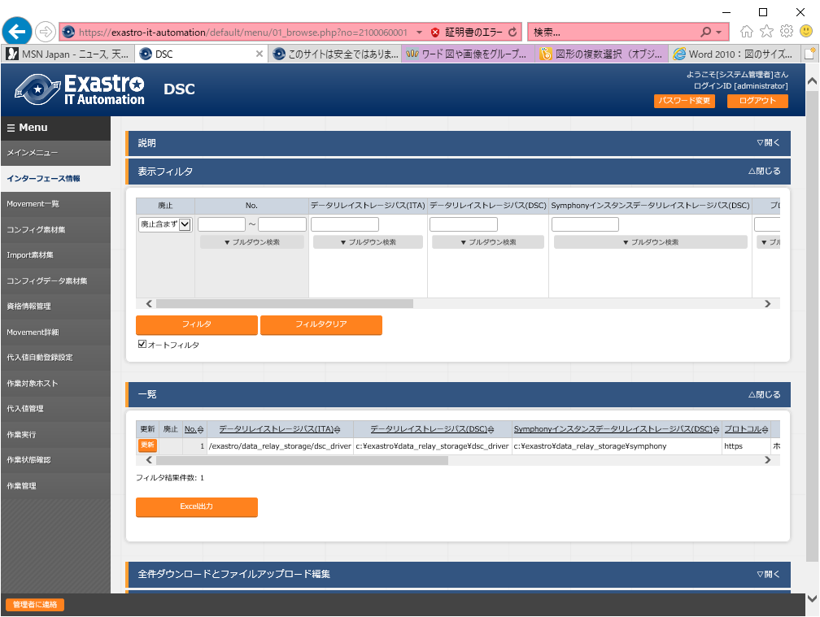

図 5.3‑1インターフェース情報画面

表 5.3‑1インターフェース情報項目説明

|  |  |  |  |  |
| --- | --- | --- | --- | --- |
| 項目 | 説明 | 入力必須 | 入力形式 | 制約事項 |
| データリレイストレージパス(ITA) | ITAシステム・DSC driverサーバから見たディレクトリを入力します。 | ○ | 手動入力 | 最大長256バイト |
| データリレイストレージパス(DSC) | DSC RestAPIサーバから見たディレクトリを入力します。 | ○ | 手動入力 | 最大長256バイト |
| プロトコル | http / https　のどちらかを入力します。 | ○ | 手動入力 | 説明欄記載のとおり |
| ホスト | サーバのホスト名（またはIPアドレス）を入力します。  HTTPS通信の場合はホスト名が推奨です。 | ○ | 手動入力 | 最大長128バイト |
| ポート | DSCサーバの接続ポートを入力します。通常はHTTPS(443)です。 | ○ | 手動入力 | - |
| ACCESS_KEY_ID | DSCサーバ接続時の認証に使用するアクセスキーを入力します。 | ○ | 手動入力 | 最大長64バイト |
| SECRET_ACCESS_KEY | DSCサーバ接続時の認証に使用するシークレットアクセスキーを入力します。 | ○ | 手動入力 | 最大長64バイト |
| 状態監視周期（単位ミリ秒） | 「5.3.12作業状態確認」で表示されるログのリフレッシュ間隔を入力します。通常は3000ミリ秒程度が推奨値です。 | ○ | 手動入力 | 最小値 1000 ミリ秒 |
| 進行状態表示行数 | 「5.3.12作業状態確認」での進行ログ・エラーログの最大表示行数を入力します。通常は1000行程度が推奨値です。 | ○ | 手動入力 | - |
| NULL連携 | 代入値自動登録設定でパラメータシートの具体値がNULL(空白)の場合に、代入値管理への登録をNULL(空白)の値で行うか設定します。  代入値自動登録設定メニューの「NULL連携」が空白の場合この値が適用されます。  ・「有効」の場合、パラメータシートの値がどのような値でも代入値管理への登録が行われます。  ・「無効」の場合、パラメータシートに値が入っている場合のみ代入値管理への登録が行われます。 | ○ | リスト選択 | - |
| 備考 | 自由記述欄です。 | － | 手動入力 | 最大長4000バイト |

**【留意事項】**

**インターフェース情報が未登録または、複数レコード登録されている状態で作業実行した場合、作業実行は想定外エラーとなります。**

### **Movement一覧**

Movement名の登録／更新／廃止を行います。

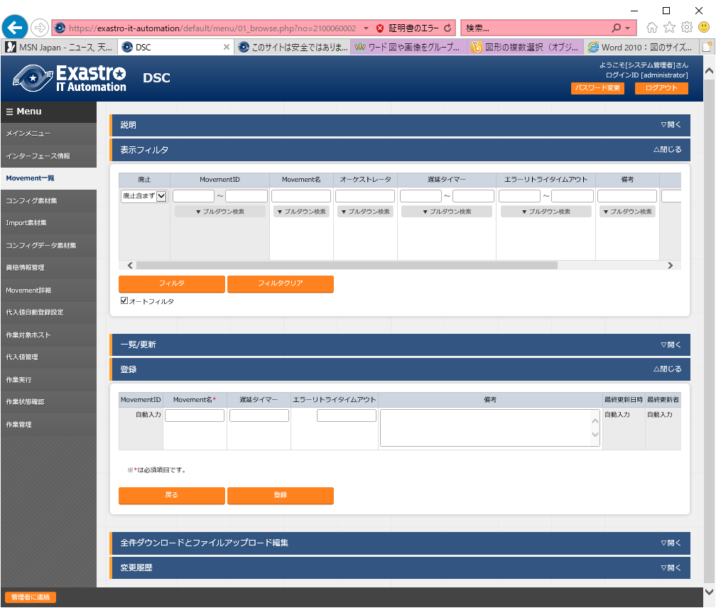

図 5.3‑2 Movement一覧画面

表 5.3‑2 Movement一覧項目説明

|  |  |  |  |  |
| --- | --- | --- | --- | --- |
| 項目 | 説明 | 入力必須 | 入力形式 | 制約事項 |
| Movement | Movementの名称を入力します。 | ○ | 手動入力 | 最大長256バイト |
| 遅延タイマー | Movementが指定期間遅延した場合にステータスを遅延として警告表示したい場合に指定期間(1～)を入力します。(単位：分)  未入力の場合は警告表示しません。 | － | 手動入力 | － |
| エラーリトライタイムアウト | 入力した時間の間、Movementでエラーが発生しても、リトライを実施します。（単位：秒）  入力した時間を超えてエラーが継続した場合、想定外エラーとします。  未入力の場合、エラー発生時、リトライを実施しません。  構成を適用するサーバの再起動が必要な場合に入力します。（サーバの再起動を設定する方法は、コンフィグデータの定義を参照） | － | 手動入力 | － |
| 備考 | 自由記述欄です。 | － | 手動入力 | 最大長4000バイト |

### **コンフィグ素材集**

ユーザが作成したコンフィグ素材の登録／更新／廃止を行います。

コンフィグの記述など関しては、「3.2コンフィグレーション定義」を参照してください。

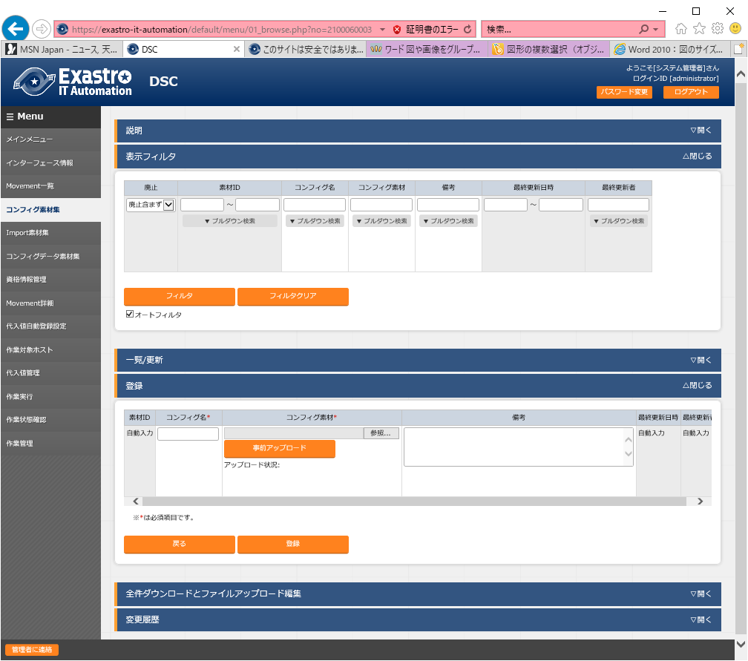

図 5.3‑3 コンフィグ素材集画面

表 5.3‑3 コンフィグ素材集項目説明

|  |  |  |  |  |
| --- | --- | --- | --- | --- |
| 項目 | 説明 | 入力必須 | 入力形式 | 制約事項 |
| コンフィグ名 | ITAで管理するコンフィグ素材名を入力します。 | ○ | 手動入力 | 最大長32バイト  **半角英数字と記号(アンダーバー)** |
| コンフィグ素材 | 参照ボタンを押下してアップロードするコンフィグを指定します。  事前アップロードボタンを押下して指定したコンフィグファイルをアップロードします。 | ○ | ファイル選択 | 最大サイズ20Mバイト |
| 備考 | 自由記述欄です。 | － | 手動入力 | 最大長4000バイト |

「登録」の前に、「コンフィグ資材」を「事前アップロード」してください。事前アップロード後、「アップロード状況」にコンフィグのファイル名が表示されたのを確認してから、「登録」ボタンを押してください。

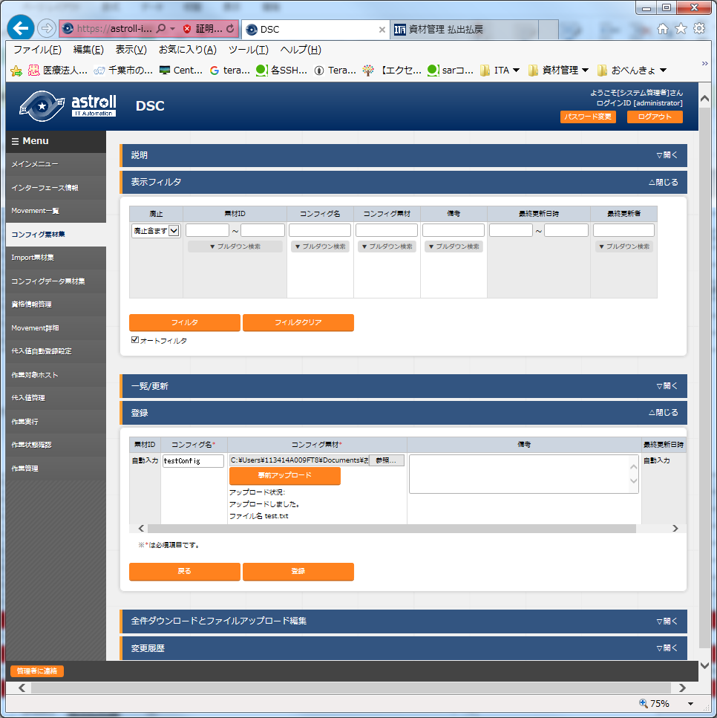

図 5.3‑4 コンフィグ素材事前アップロード画面

BackYard処理でコンフィグファイル内に定義している変数を抜出します。抜出した変数は、「5.3.10代入値管理」で具体値の登録が可能になります。

抜出すタイミングはリアルタイムではありませんので、「5.3.10代入値管理」で変数が扱えるまでに時間がかかる※4場合があります。

※4「5.10起動周期の変更 「ky_dsc_varsautolistup-workflow/ky_dsc_valautostup-workflow」」の起動周期に依存します。

### **Import素材集**

ユーザが作成したImport素材の登録／更新／廃止を行います。

Import素材の記述など関しては、「3.2コンフィグレーション定義」を参照してください。

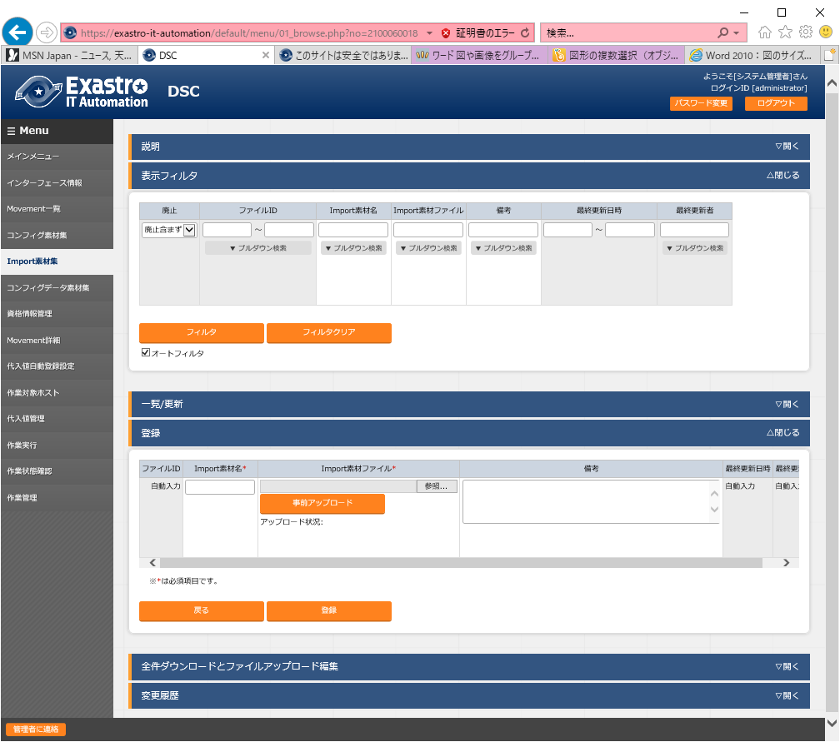

図 5.3‑5 Import素材集画面

表 5.3‑4 Improt素材集項目説明

|  |  |  |  |  |
| --- | --- | --- | --- | --- |
| 項目 | 説明 | 入力必須 | 入力形式 | 制約事項 |
| Import素材名 | ITAで管理するImport素材名を入力します。 | ○ | 手動入力 | 最大長32バイト  **半角英数字と記号(アンダーバー)** |
| Import素材ファイル | 参照ボタンを押下してアップロードするImport素材ファイルを指定します。  事前アップロードボタンを押下して指定したImport素材ファイルをアップロードします。 | ○ | ファイル選択 | 最大サイズ20Mバイト |
| 備考 | 自由記述欄です。 | － | 手動入力 | 最大長4000バイト |

コンフィグ素材集と同様に、「登録」の前に「コンフィグ資材」を「事前アップロード」してください。事前アップロード後、「アップロード状況」にImprot素材ファイルのファイル名が表示されたのを確認してから、「登録」ボタンを押してください。

### **コンフィグデータ素材集**

ユーザが作成したコンフィグデータ素材の登録／更新／廃止を行います。

コンフィグデータ素材の記述など関しては、「3.2コンフィグレーション定義」を参照してください。

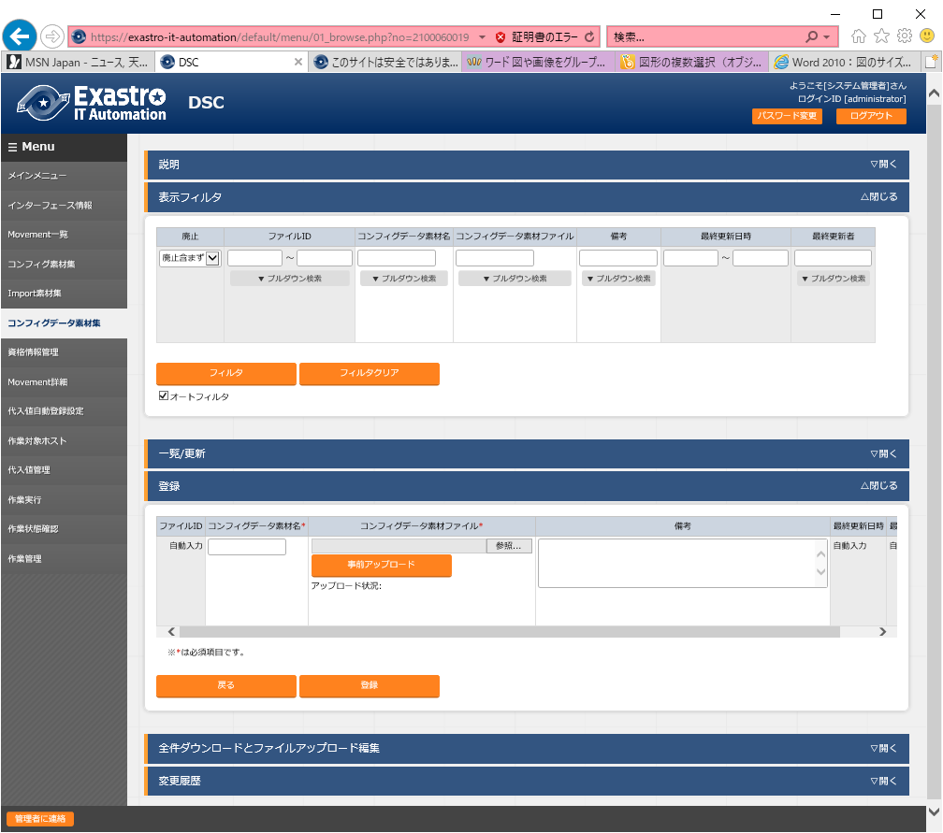

図 5.3‑6 コンフィグデータ素材集画面

表 5.3‑5 コンフィグデータ素材集項目説明

|  |  |  |  |  |
| --- | --- | --- | --- | --- |
| 項目 | 説明 | 入力必須 | 入力形式 | 制約事項 |
| コンフィグデータ素材名 | ITAで管理するコンフィグデータ素材名を入力します。 | ○ | 手動入力 | 最大長32バイト  **半角英数字と記号(アンダーバー)** |
| ンフィグデータ素材  ファイル | 参照ボタンを押下してアップロードするコンフィグデータファイルを指定します。  事前アップロードボタンを押下して指定したコンフィグデータファイルをアップロードします。 | ○ | ファイル選択 | 最大サイズ20Mバイト |
| 備考 | 自由記述欄です。 | － | 手動入力 | 最大長4000バイト |

コンフィグ素材集と同様に、「登録」の前に「コンフィグ資材」を「事前アップロード」してください。事前アップロード後、「アップロード状況」にコンフィグデータのファイル名が表示されたのを確認してから、「登録」ボタンを押してください。

### **資格情報管理**

ユーザが作成したコンフィグデータ素材の登録／更新／廃止を行います。

コンフィグの記述など関しては、「3.2コンフィグレーション定義」を参照してください。

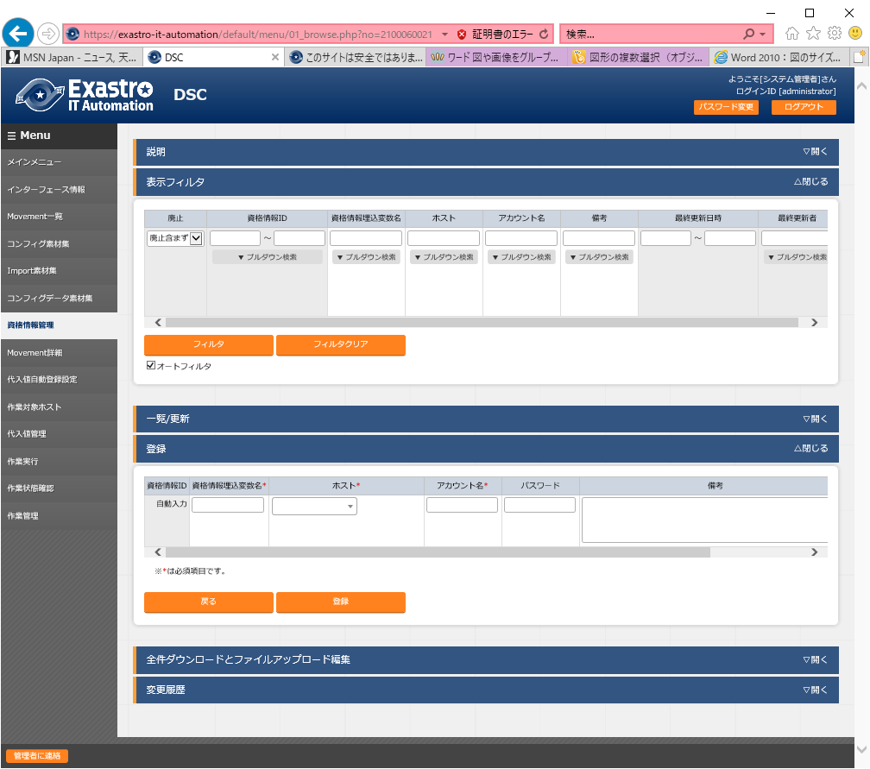

図 5.3‑7 資格情報管理画面

表 5.3‑6 資格情報管理項目説明

|  |  |  |  |  |
| --- | --- | --- | --- | --- |
| 項目 | 説明 | 入力必須 | 入力形式 | 制約事項 |
| 資格情報埋込変数名 | コンフィグ素材に記述する埋め込み変数を入力します。  変数名は、「CDT_****」形式で入力します。  ****：半角英数字とアンダースコア（ _ ）が利用可能です。(最小値:1バイト、最大値:32バイト | ○ | 手動入力 | 説明欄記載のとおり |
| ホスト | 機器一覧に登録されているホスト名が表示されます。  オペレーションに紐付けるホストを選択します。 | ○ | リスト選択 | － |
| アカウント名 | 資格情報のアカウント名を入力します。 | ○ | 手動入力 | 最大長32バイト |
| パスワード | 資格情報のパスワードを入力します。 | － | 手動入力 | 最大長30バイト |
| 備考 | 自由記述欄です。 | － | 手動入力 | 最大長4000バイト |

### **Movement詳細**

Movementで実行する素材の登録／更新／廃止を行います。

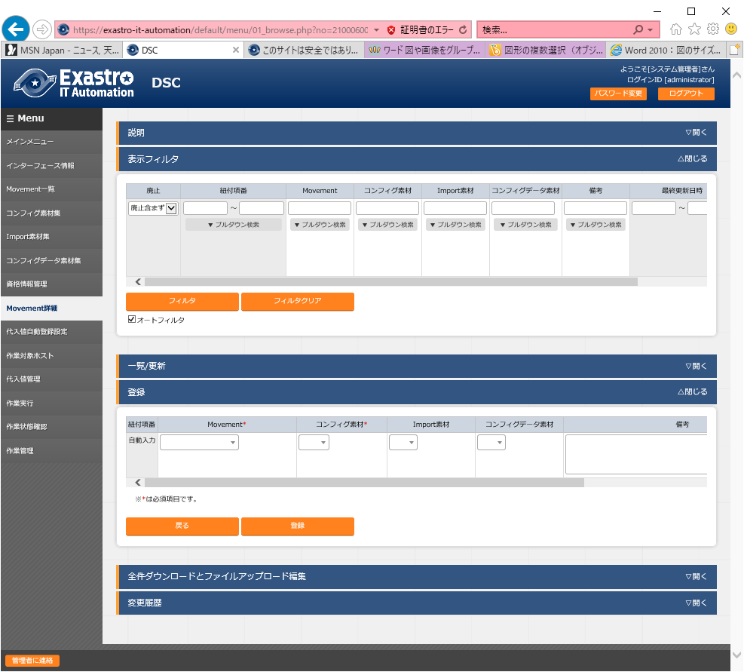

図 5.3‑8 Movement詳細画面

表 5.3‑7 Movement詳細項目説明

|  |  |  |  |  |
| --- | --- | --- | --- | --- |
| 項目 | 説明 | 入力必須 | 入力形式 | 制約事項 |
| Movement | Movement一覧で登録したMovementが表示されます。  Movementを選択します。 | ○ | リスト選択 | － |
| コンフィグ素材 | 「5.3.3コンフィグ素材集」で登録したコンフィグ素材が表示されます。コンフィグ素材を選択します。 | ○ | リスト選択 | － |
| Import素材 | 「5.3.4Import素材集」で登録したImport素材が表示されます。Import素材を選択します。  設定した場合、選択したImprot素材ファイルの内容がコンフィグレーションファイルに出力されます。 | － | リスト選択 | － |
| コンフィグデータ素材 | 「5.3.5コンフィグデータ素材集」で登録したコンフィグデータ素材が表示されます。コンフィグデータ素材を選択します。  設定した場合、選択したコンフィグデータ素材ファイルの内容がコンフィグレーションファイルに出力されます。 | － | リスト選択 | － |
| 備考 | 自由記述欄です。 | － | 手動入力 | 最大長4000バイト |

**【注意】**

**Movementに対して複数のコンフィグ素材の登録はできません。**

### **代入値自動登録設定**

「5.2.2紐付対象メニュー」で連携対象としたCMDBのオペレーションとホスト毎の項目の設定値を紐付けるMovementと変数の登録／更新／廃止を行います。登録した情報は内部の処理により代入値管理と作業対象ホストに反映されます。

※CMDBをカスタマイズしたときに、連携できるオプションの機能。 デフォルトでは利用しません。

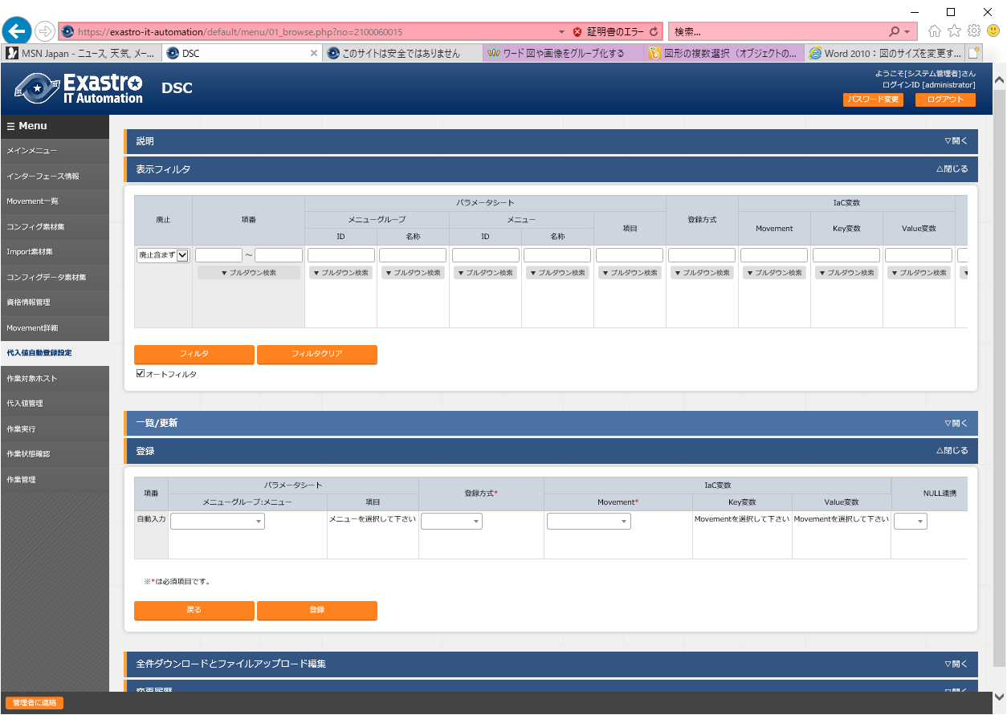

図 5.3‑9 代入値自動登録設定画面

表 5.3‑8 代入値自動登録設定項目説明

|  |  |  |  |  |
| --- | --- | --- | --- | --- |
| 項目 | 説明 | 入力必須 | 入力形式 | 制約事項 |
| メニューグループ:メニュー | CMDBのメニューが表示されます。  紐付対象のCMDBのメニューを選択します。 | ○ | リスト選択 | － |
| 項目 | 選択されているCMDBのメニューの項目が表示されます。紐付対象のCMDBのメニューを選択します。 | ○ | リスト選択 | － |
| 登録方式 | Value型：項目の設定値を紐付けた変数の具体値とする場合に選択します。 | ○ | リスト選択 | － |
| Key型：項目の名称を紐付けた変数の具体値とする場合に選択します。  項目の設定値が空白の場合は紐付け対象外となります。 | ○ | リスト選択 | － |
| Key-Value型：項目の名称(Key)と設定値(Value)を紐付けた変数の具体値とする場合に選択します。 | ○ | リスト選択 | － |
| Movement | Movement一覧で登録したMovementが表示されます。  Movementを選択します。 | ○ | リスト選択 | － |
| Key変数 | Movement詳細で登録した資材で使用している変数が表示されます。  項目の名称を具体値として紐付けたい変数を選択します。  登録方式がKey型かKey-Value型の場合に必須入力の項目となります。 | - | リスト選択 | － |
| Value変数 | Movement詳細で登録した資材で使用している変数が表示されます。  項目の値を具体値として紐付けたい変数を選択します。  登録方式がValue型かKey-Value型の場合に必須入力の項目となります。 | - | リスト選択 | － |
| NULL連携 | パラメータシートの具体値がNULL(空白)の場合に、代入値管理への登録をNULL(空白)の値で行うか設定します。  ・「有効」の場合、パラメータシートの値がどのような値でも代入値管理への登録が行われます。  ・「無効」の場合、パラメータシートに値が入っている場合のみ代入値管理への登録が行われます。  ・空白の場合、DSCインターフェース情報の「NULL連携」の値が適用されます。 | - | リスト選択 | - |
| 備考 | 自由記述欄です。 | － | 手動入力 | 最大長4000バイト |

代入値自動登録設定で登録した情報は、内部の処理で代入値管理と作業対象ホストへ反映されます。なお、反映のタイミングはリアルタイムではないので、代入値管理と作業対象ホストへの反映までに時間がかかる※9場合があります。

※9 「5.10起動周期の変更 「ky_dsc_varsautolistup-workflow/ky_dsc_valautostup-workflow」」の起動周期に依存します。

### **作業対象ホスト**

オペレーションに関連付くMovementとホストの登録／更新／廃止を行います。

作業対象ホストのデータはBackYard処理で自動更新されます。詳しくは「5.5 BackYardコンテンツ」を参照してください。

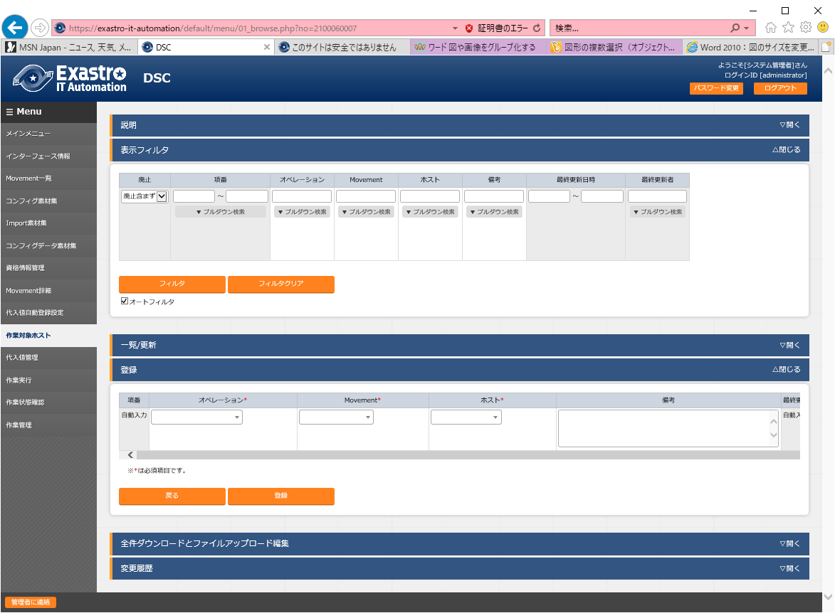

図 5.3‑10 作業対象ホスト画面

表 5.3‑9 作業対象ホスト項目説明

|  |  |  |  |  |
| --- | --- | --- | --- | --- |
| 項目 | 説明 | 入力必須 | 入力形式 | 制約事項 |
| オペレーション | 投入オペレーション一覧に登録されているオペレーションが表示されます。  オペレーションを選択します。 | ○ | リスト選択 | － |
| Movement | Movement一覧に登録されているMovementが表示されます。  オペレーションに紐付けるMovementを選択します。 | ○ | リスト選択 | － |
| ホスト | 機器一覧に登録されているホスト名が表示されます。  オペレーションに紐付けるホストを選択します。 | ○ | リスト選択 | － |
| 備考 | 自由記述欄です。 | － | 手動入力 | 最大長4000バイト |

### **代入値管理**

オペレーションごとに、対象のMovementで利用されるコンフィグ素材、Improt素材、コンフィグデータ素材内の変数「VAR_」に代入する具体値をメンテナンス(閲覧/登録/更新/廃止)できます。

登録した変数の情報は作業実行時にコンフィグファイルに出力されます。

代入値管理のデータはBackYard処理で自動更新されます。詳しくは「5.5 BackYardコンテンツ」を参照してください。

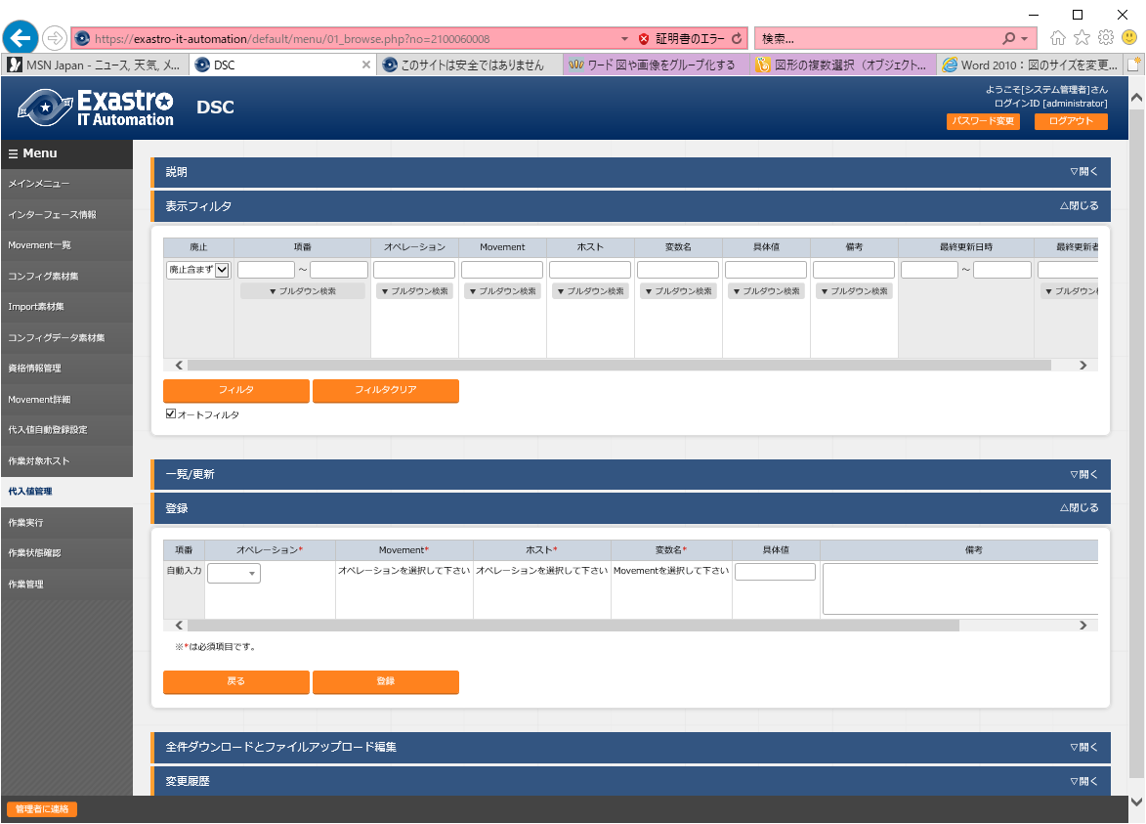

図 5.3‑11 代入値管理画面

表 5.3‑10 代入値管理項目説明

|  |  |  |  |  |
| --- | --- | --- | --- | --- |
| 項目 | 説明 | 入力必須 | 入力形式 | 制約事項 |
| オペレーション | 作業対象ホストに登録されているオペレーションが表示されます。オペレーションを選択します。 | ○ | リスト選択 | － |
| Movement | 作業対象ホストに登録されているデータで選択されたオペレーションに紐づくMovementが表示されます。  Movementを選択します。 | ○ | リスト選択 | － |
| ホスト | 作業対象ホストに登録されているデータで選択されたオペレーションとMovementに紐づくホストが表示されます。  ホストを選択します。 | ○ | リスト選択 | － |
| 変数名 | 選択したMovementで Movement詳細で登録したコンフィグで使用している変数が表示されます。  変数を選択します。 | ○ | リスト選択 | － |
| 具体値 | オペレーション/ Movement/ホストで使用する変数の具体値を入力します。  **（注）　漢字（２バイト文字）は入力しないでください。実行時エラーとなります** | ○ | 手動入力 | 最大長1024バイト |
| 備考 | 自由記述欄です。 | － | 手動入力 | 最大長4000バイト |

### **作業実行**

作業の実行を指示します。Movement一覧、オペレーション一覧からそれぞれラジオボタンで選択し、実行ボタンを押すと、「5.3.12作業状態確認」にジャンプし、実行されます。

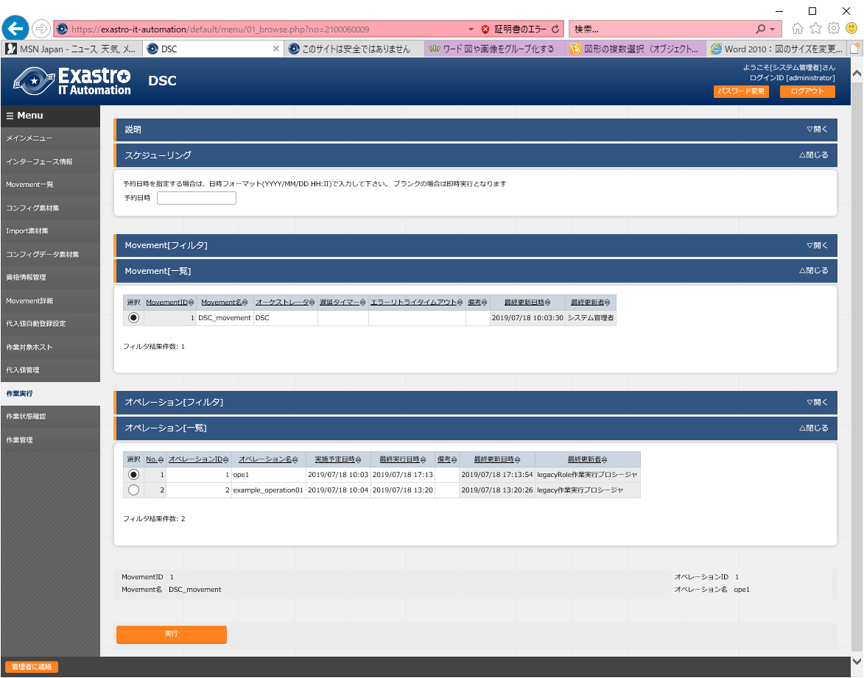

図 5.3‑12 作業実行画面

表 5.3‑11 作業実行項目説明

|  |  |  |  |  |
| --- | --- | --- | --- | --- |
| 項目 | 説明 | 入力必須 | 入力形式 | 制約事項 |
| 予約日時 | 予約日時を設定することで、実行を予約することがきます。  「予約日時」には、未来の日時のみ登録可能です。 | － | 手動入力 |  |
| Movement | Movement一覧に表示されているMovementを選択します。 | ○ | ボタン |  |
| オペレーション | オペレーション一覧に表示されているオペレーションを選択します。 | ○ | ボタン |  |
| 実行 | 実行ボタンで選択したMovement/オペレーションを実行します。 | ○ | 実行ボタン |  |

### **作業状態確認**

作業の実行状態を監視します。

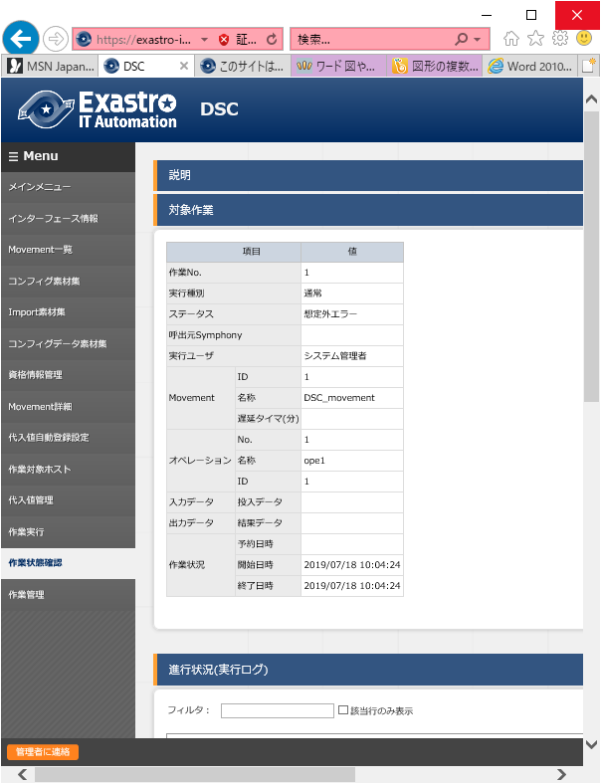

図 5.3‑13 作業状態確認画面

1. 作業状態表示

表 5.3‑12 作業状態確認項目説明

|  |  |  |  |
| --- | --- | --- | --- |
| 項目 | | | 説明 |
| 作業No | | | 実行した作業番号を表示します。 |
| 実行種別 | | | 「通常」を表示します |
| ステータス | | | 実行ログのステータスを表示します。 |
| 呼出元Symphony | | | どのSymphonyから実行されたかを表示します。  DSCドライバから直接実行した場合は空欄になります。 |
| 実行ユーザ | | | 作業実行メニューより「実行」ボタンを押下した際のログインユーザを表示します。 |
| Movement | | ID | 実行したMovement IDを表示します。 |
| 名称 | 実行したMovement名称を表示します。 |
| 遅延タイマ(分) | 実行遅延した場合の遅延時間(分) を表示します。 |
| オペレーション | | No. | 実行したオペレーションNoを表示します。 |
| 名称 | 実行したオペレーション名称を表示します。 |
| ID | 実行したオペレーションIDを表示します。 |
| 入力データ | | | 作業実行対象の投入データファイル名を表示します。 |
| 出力データ | | | 作業実行対象の結果データファイル名を表示します。 |
| 作業状況 | 予約日時 | | 予約実行した場合の予約時間を表示します。 |
| 開始日時 | | 実行開始した開始時間を表示します。 |
| 終了日時 | | 実行終了した終了時間を表示します。 |

1. 進行状況（実行ログ）表示

DSC実行時の実行状況詳細を表示します。

1. 進行状況（エラーログ）表示

ステータスが想定外エラーで終了した場合、Webコンテンツの登録不備が原因であれば、エラーログにメッセージを表示します。

また、DSC RestAPIとの通信に失敗した場合にはエラーログにメッセージが表示されません。この場合は、アプリケーションログにエラー情報が記録されます。必要に応じてアプリケーションログを確認下さい。

1. 緊急停止/予約取り消し

「緊急停止」ボタンで構築作業を停止させることができます。

また、実行前の「予約実行」の作業の場合は、「予約取消」ボタンが表示されます。「予約取消」ボタンで予約実行が取り消せます。

1. ログ検索

実行ログ、エラーログは、フィルタリングができます。各ログのフィルタのテキストボックスに検索したい文字列を入力し、「該当行のみ表示」のチェックボックスをチェックすることで該当する行だけを表示します。

実行ログ、エラーログのリフレッシュ表示間隔と最大表示行数を、「5.3.1インターフェース情報」の「状態監視周期（単位ミリ秒）」と「進行状態表示行数」で設定できます。

1. 投入データ

実行したコンフィグなどをダウンロードすることができます。

1. 結果データ

実行ログ、エラーログなどをダウンロードすることができます。

### **作業管理**

作業の履歴を閲覧できます。

「作業状態確認」ボタンで、「5.3.12作業状態確認」にジャンプし、実行状態の詳細を見ることができます。

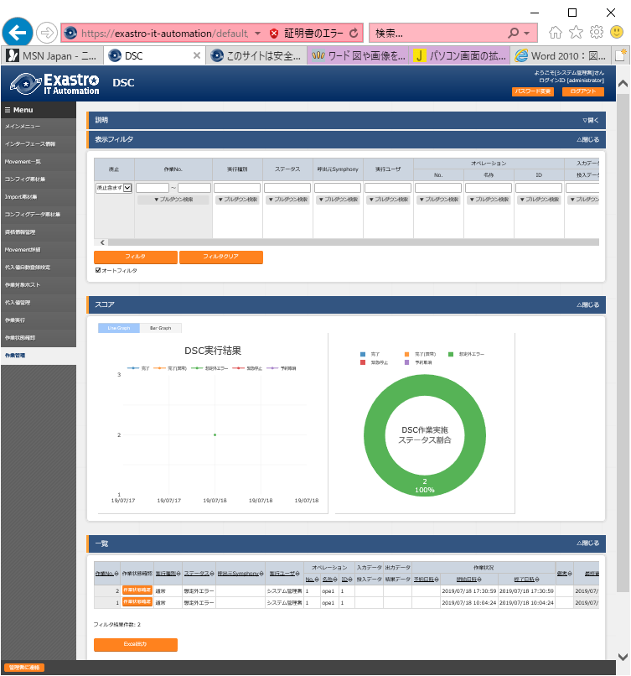

図 5.3‑14 作業管理画面

表 5.3‑13 作業管理項目説明

|  |  |
| --- | --- |
| 項目 | 説明 |
| 作業状態確認 | 選択した作業Noの作業状態確認ボタンで作業状態確認画面を表示します。 |

※その他の項目についての説明は5.2.1作業状態確認にてご確認ください。

## コンフィグ（DSC）の記述

基本書式についてはDSCの公式内容を参照してください

文字コードは、UFT-8で作成してください。

コンフィグ(DSC)の記述に関しては、「3.2コンフィグレーション定義」を参照してください。

## BackYardコンテンツ

BackYardコンテンツは以下の3種類があります。

1. **変数自動登録設定**

DSCのコンフィグ素材集でリソース等の資材をアップロードし場合に、アップロードされた資材から変数を抜出ます。

抜出だすタイミングはリアルタイムではありませんので、「5.3.10代入値管理」で変数が扱えるまでに時間がかかる※１0場合があります。

1. 変数名の一意管理

抜出した変数名はDSCにアップロードされた全資材で一意管理されます。

※10 「5.10起動周期の変更 「ky_dsc_varsautolistup-workflow/ky_dsc_valautostup-workflow」」の起動周期に依存します。

1. **代入値自動登録設定**

「5.2.2紐付対象メニュー」で連携対象としたCMDBのオペレーションとホスト毎の項目の設定値を紐付けたMovementと変数の情報を代入値管理と作業対象ホストに反映されます。

反映のタイミングはリアルタイムではありませんので、「5.3.9作業対象ホスト」と「5.3.10代入値管理」の反映までに時間がかかる※１1場合があります。

作業対象ホストと代入値管理は複数の操作者が更新を行います。最終更新者が他操作者の場合は反映処理をしません。

代入値自動登録設定のデータを反映したい場合は、代入値管理で該当レコードを廃止にする。他BackYard処理で該当レコードの更新を無効にする。などの操作を行ってください。

作業対象ホストと代入値管理への反映ルールを以下に明記します。

1. 代入値自動登録に登録されている情報を代入値管理へ反映時

|  |  |  |  |  |  |
| --- | --- | --- | --- | --- | --- |
| **代入値管理**  **の状態** | **該当レコード**  **なし** | **該当レコードあり** | | | **該当レコード**  **廃止中** |
| **=具体値** | **≠具体値** | |
| **最終更新者** | |
| **BackYard処理** | **他操作者** |
| 代入値管理  への反映 | 新規レコード  追加 | - | 該当レコードの  具体値更新 | - | 廃止レコード  復活 |

該当レコード：オペレーション＋ホスト＋Movement+変数名+(メンバー変数)+(代入順序)が同一のレコードの意

1. 代入値自動登録に登録されていない情報（代入値管理のみに登録）を代入値管理へ反映時

|  |  |  |
| --- | --- | --- |
| **代入値管理 の状態** | **該当レコードあり** | |
| **最終更新者** | |
| **BackYard処理** | **他操作者** |
| **代入値管理への反映** | 該当レコード廃止 | - |

1. 代入値自動登録に登録されている情報を作業対象ホストへの反映時

|  |  |  |  |
| --- | --- | --- | --- |
| **作業対象ホストの状態** | **該当レコードなし** | **該当レコードあり** | **該当レコード廃止中** |
| **作業対象ホストへの反映** | 新規レコード追加 | － | 廃止レコード復活 |

該当レコード：オペレーション＋ホスト＋Movementが同一のレコードの意

1. 代入値自動登録に登録されていない情報（作業対象ホストのみに登録）を作業対象ホストへ反映時

|  |  |  |
| --- | --- | --- |
| **代入値管理の状態** | **該当レコードあり** | |
| **最終更新者** | |
| **BackYard処理** | **他操作者** |
| **代入値管理への反映** | 該当レコード廃止 | - |

1. 同一変数に複数の項目の紐付が登録されている場合

代入値管理および作業対象ホストへの反映対象外となります。

※11 「5.10起動周期の変更 「ky_dsc_varsautolistup-workflow/ky_dsc_valautostup-workflow」」の起動周期に依存します。

1. **作業インスタンス履歴削除**

ITA基本コンソールの投入オペレーション一覧に登録されているオペレーションで実施予定日が一定期間経過しているオペレーションIDを「5.3.9作業対象ホスト」と「5.3.10代入値管理」で使用しているレコードがある場合、経過日数に応じて削除(物理削除または廃止)します。

下記ファイルに経過日数を登録しています。この日数に応じてレコードが削除(物理削除または廃止)されます。

●経過日数登録ファイル

~/ita-root/confs/backyardconfs/dsc_driver/keep_day_length.txt

●ファイルフォーマット

p1,p2　　　　　p1:廃止までの日数 p2:物理削除までの日数

Exp)

廃止までの日数: 30日　　物理削除までの日数: 　60日の場合

30,60

## 公開鍵ファイル出力スクリプト使用方法

MOFファイル作成時、資格情報（パスワード）の暗号化を行う場合、以下の手順で、公開鍵ファイル出力スクリプトを使用して、公開鍵ファイルを作成し、作成したファイルを「5.2.1機器一覧情報」に登録します。

登録方法は以下の通りです。

1. 公開鍵ファイル出力スクリプトの配置

~/ita_install_package/ITA/ita-contents-win/C/inetpub/wwwroot/restapi/dsc_driverフォルダ配下にある、

「CreateTagCert.ps1」と「New-SelfSignedCertificateEx.ps1」スクリプトファイルを「5.2.1機器一覧情報」に登録したWindowsServer上の任意のフォルダにコピーします。

② 公開鍵ファイルの出力とサムプリントの表示

公開鍵ファイルスクリプトファイルを格納したWindowsServer上で、PowerShellを管理者で実行します。

①にコピーしたフォルダに移動し、以下のコマンドを実行します。

Exp)

PS C:\tmp> .\CreateTagCert.ps1

Thumbprint Subject

---------- -------

5C34D190A16FAD0CA93A84BA57C47C33BABF01D2 CN=DSC-TEST

LastWriteTime : 2018/06/04 11:54:15

Length : 784

Name : DscPublicKey.cer

上記コマンド実行後、出力されるThumbprintを「5.2.1機器一覧情報」から登録します。

③ 公開鍵ファイル出力先フォルダの確認

「cd $env:temp」、「dir」を実行し、公開鍵ファイルを出力したフォルダを確認します。

Exp)

PS C:\tmp> cd $env:temp

PS C:\Users\Administrator.DSC-TEST.014\AppData\Local\Temp\2> dir

ディレクトリ: C:\Users\Administrator.DSC-TEST.014\AppData\Local\Temp\2

上記コマンド確認後、エクスプローラーで出力されたフォルダを開き、「DscPublicKey.cer」ファイルを取得します。

取得したファイルを「5.2.1機器一覧情報」から登録します。

## 運用操作

ITAシステムを活用する操作はクライアントPCのブラウザ画面からのユーザ利用による入力だけでは無く、システム運用・保守による操作もあります。

用意している運用・保守の操作は次の通りです。

●インストール関連

●ログレベルの変更

●メンテナンス

## インストール関連

インストール時の事後作業については、別資料 「インストールマニュアル」のを参照してください

## ログレベルの変更

ITAシステム のプロセスのログレベルの変更方法は次の通りです。

ログレベルを変更できるプロセスには、通常の独立監視プロセスがあります。

1. **通常の独立監視プロセス**
   1. RHEL６．ｘの場合の対象ファイル

~/ita-root/backyards/dsc_driver/ky_dsc_checkcondition-workflow

ky_dsc_execute-workflow

ky_dsc_varsautolistup-workflow

ky_dsc_valautostup-workflow

ky_dsc_cmdbmenuanalysis-workflow

* + 上記ファイルへのリンクファイルが /etc/init.d に作成されています。これらは削除しないでください。

NORMALレベル

「LOG_LEVEL='NORMAL'」を有効にします。

# ログ出力レベル

# DEBUG ：解析レベルでログ出力

# NORMAL：クリティカルな場合のみログ出力

#LOG_LEVEL='DEBUG'

LOG_LEVEL='NORMAL'

DEBUGレベル

「LOG_LEVEL='DEBUG'」を有効にします。

# ログ出力レベル

# DEBUG ：解析レベルでログ出力

# NORMAL：クリティカルな場合のみログ出力

LOG_LEVEL='DEBUG'

#LOG_LEVEL='NORMAL'

* 1. RHEL７．ｘの場合の対象ファイル

/etc/systemd/system/ky_dsc_execute-workflow.service

ky_dsc_checkcondition-workflow.service

ky_dsc_varsautolistup-workflow.service

ky_dsc_valautostup-workflow.service

ky_dsc_cmdbmenuanalysis-workflow.service

NORMALレベル

NORMALを設定にします。

ExecStart=/exastro/ita-root/backyards/common/ky_loopcall-php-procedure.sh /usr/local/bin/php /usr/local/bin/php /exastro/ita-root/backyards/dsc_driver/ky_dsc_varsautolistup-workflow.php /exastro/ita-root/logs/backyardlogs 60 **NORMAL** > /dev/null 2>&1

DEBUGレベル

DEBUGを設定にします。

ExecStart=/exastro/ita-root/backyards/common/ky_loopcall-php-procedure.sh /usr/local/bin/php /usr/local/bin/php /exastro/ita-root/backyards/dsc_driver/ky_dsc_varsautolistup-workflow.php /exastro/ita-root/logs/backyardlogs 60 **DEBUG** > /dev/null 2>&1

* + ログレベル変更は、プロセス再起動（Restart）後に有効になります。再起動については

次節「5.11メンテナンス方法について」を参照してください。

* 1. RHEL６．ｘとRHEL７．ｘで共通の対象ファイル

~/ita-root/backyards/dsc_driver/ky_dsc_dataautoclean-workflow.sh

「②RHEL６．ｘの場合の対象ファイル」の設定と同様です。

## 起動周期の変更

ITAシステム のプロセスの起動周期の変更方法は次の通りです。

但し、例外を除き起動周期はデフォルト値の使用をして下さい。

起動周期を変更できるプロセスには、通常の独立監視プロセスのみです。

1. **通常の独立監視プロセス**
   * 1. RHEL６．ｘの場合の対象ファイル

~/ita-root/backyards/dsc_driver/ky_dsc_checkcondition-workflow

ky_dsc_execute-workflow

ky_dsc_varsautolistup-workflow

ky_dsc_valautostup-workflow.service

ky_dsc_cmdbmenuanalysis-workflow.service

* + 上記ファイルへのリンクファイルが /etc/init.d に作成されています。これらは削除しないでください。

・起動周期の設定

INTERVALで起動周期を設定します。（単位:秒）

# 無限ループのインターバル(0以上を指定、180未満にすること)

INTERVAL=60

1. RHEL７．ｘの場合の対象ファイル

/etc/systemd/system/ky_dsc_execute-workflow.service

ky_dsc_checkcondition-workflow.service

ky_dsc_varsautolistup-workflow.service

ky_dsc_valautostup-workflow.service

ky_dsc_cmdbmenuanalysis-workflow.service

・起動周期の設定

ExecStartの5番目のパラメータで設定します。（単位:秒）

ExecStart=/exastro/ita-root/backyards/common/ky_loopcall-php-procedure.sh /usr/local/bin/php /usr/local/bin/php /exastro/ita-root/backyards/dsc_driver/ky_varsautolistup-workflow.php /exastro/ita-root/logs/backyardlogs **60** NORMAL > /dev/null 2>&1

## メンテナンス方法について

### **DSC driver 独立型プロセスの起動/停止/再起動**

ky_dsc_checkcondition-workflowを例示します。

* + 1. RHEL６．ｘの場合

●プロセス起動

＄ service ky_dsc_checkcondition-workflow start 

●プロセス停止

＄ service ky_dsc_checkcondition-workflow stop 

●プロセス再起動

＄ service ky_dsc_checkcondition-workflow restart 

* + 1. RHEL7．ｘの場合

●プロセス起動

＄/usr/bin/systemctl start ky_dsc_checkcondition-workflow 

●プロセス停止

＄/usr/bin/systemctl stop ky_dsc_checkcondition-workflow 

●プロセス再起動

＄/usr/bin/systemctl restart ky_dsc_checkcondition-workflow 

同様に、各対象ファイル名に置き換えて起動/停止/再起動を行ってください。

## トラブルシューティング

|  |  |
| --- | --- |
| **No** | **内容** |
| Q-1 | 日本語を使用してリソースを作成してＤＳＣ構築を実行したが、想定外エラーとなる。 |
| A-1 | Power Shellを使用してDSCを実行する場合、リソースは半角英数字と半角記号で作成されていなければ実行時エラーが発生します。  「3.2 コンフィグレーション定義」を参照してください。 |
| Q-2 | コンフィグ素材集画面のコンフィグ名に日本語が入力できない。 |
| A-2 | コンフィグ名は半角英数字と半角記号(アンダーバー)が有効で、それ以外の文字は入力できません。 |